МИНИСТЕРСТВО НАУКИ И ВЫСШЕГО ОБРАЗОВАНИЯ
РОССИЙСКОЙ ФЕДЕРАЦИИ
Федеральное государственное автономное образовательное учреждение
высшего образования
«КРЫМСКИЙ ФЕДЕРАЛЬНЫЙ УНИВЕРСИТЕТ им. В. И. ВЕРНАДСКОГО»
ФИЗИКО-ТЕХНИЧЕСКИЙ ИНСТИТУТ
Кафедра компьютерной инженерии и моделирования

ОТЧЕТ ПО ПРАКТИЧЕСКОМУ ЗАДАНИЮ №8
«Знакомство с Docker Swarm»

Практическая работа
по дисциплине «Современные технологии программирования»
студента 1 курса группы ПИ-б-о-231
Аметов Кемран Ленверович

направления подготовки 09.03.04 «Программная инженерия»

Симферополь, 2024

Цель:
ознакомиться на практике с инструментом оркестрации контейнеризированных приложений Docker Swarm.

Ход выполнения задания.
- Изначально режим Docker Swarm отключён (inactive). Проверьте это выполнив команду:
docker info | grep Swarm
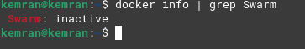

- Чтобы переключиться в режим Docker Swarm и инициализировать текущий узел (node) как менеджер выполите команду:
docker swarm init
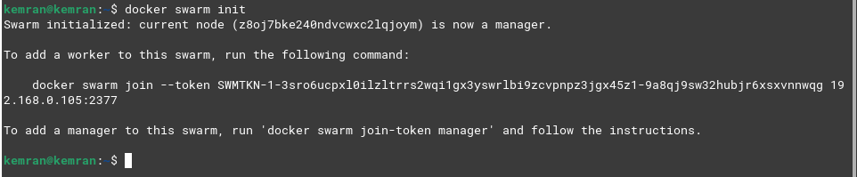
В результате вы увидите идентификатор текущего узла и команду позволяющую другим машинам подключиться к текущему кластеру в роли рабочего узла (worker node). Машину так же можно подключить в роли менеджера. Как видно, в команде указан токен доступа и сокет для подключения. Любой, у кого есть эта информация, сможет подключиться к кластеру, поэтому токен должен держаться в секрете.
- Чтобы посмотреть команду подключения позже, введите:
docker swarm join-token worker
docker swarm join-token manager
- Убедимся, что Docker переключился в режим роя (swarm):
docker info | grep Swarm
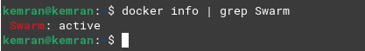

- Получить информацию по всем подключённым к кластеру узлам можно командой:
docker node ls

- Чтобы покинуть кластер и выйти из режима Swarm введите:
docker swarm leave —force
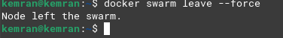

- Активируйте режим Swarm;
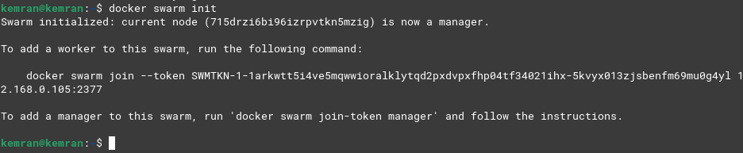
- Swarm, вместо отдельных контейнеров оперирует сервисами (service). Запустим сервис вручную:
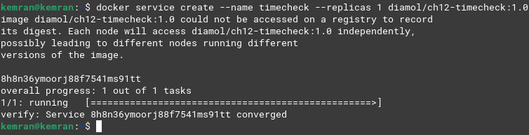
docker service create --name timecheck --replicas 1 diamol/ch12-timecheck:1.0

- Посмотрим список сервисов запущенных в кластере:
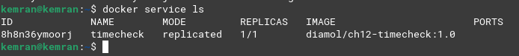
docker service ls
- Посмотрим список контейнеров запущенных сервисом timecheck:
docker service ps timecheck
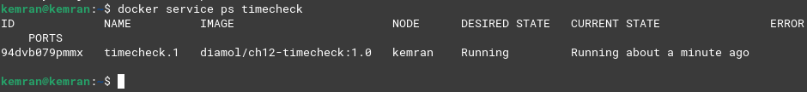
- Т.к. в кластере, сейчас присутствует только один узел, то и контейнер запущен на нём. Проверим это при помощи команды, которая покажет список контейнеров работающих на текущей машине:
docker ps
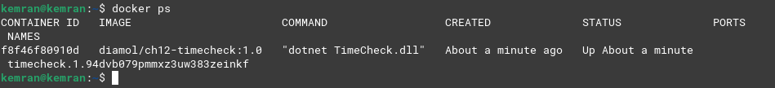
- Принудительно (-f) удалим этот контейнер, чтобы проверить, как поведёт себя кластер, в случае внезапного падения контейнера:
docker rm -f $(docker ps --last 1 -q)
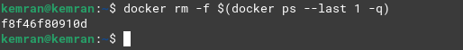

- Снова проверим контейнеры сервиса timecheck:
docker service ps timecheck
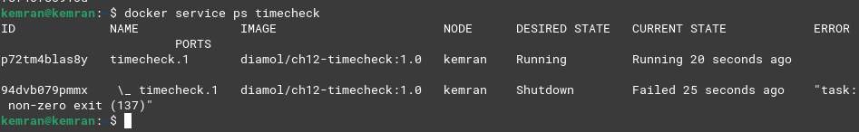
- Посмотреть логи сервиса можно командой:
docker service logs --since 10s timecheck
- Получить информацию по сервису можно командой:
docker service inspect timecheck
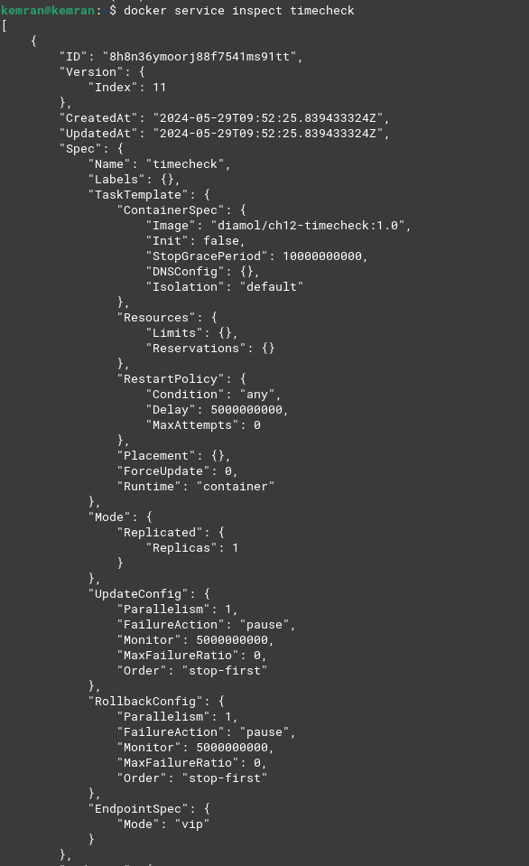
- В уже запущенный сервис можно вносить изменения:
docker service update --image diamol/ch12-timecheck:2.0 timecheck
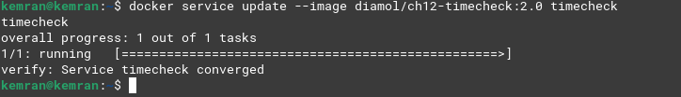
- Проверим список контейнеров сервиса:
docker service ps timecheck
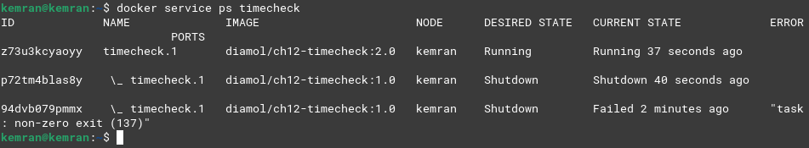
- Если заглянуть в логи достаточно далеко назад, то можно обнаружить момент, когда произошла замена контейнера:
docker service logs --since 200s timecheck
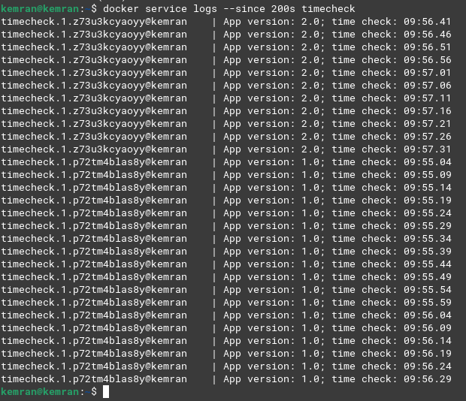
- В некоторых случаях возникает необходимость вернуться назад к предыдущей версии. Swarm может это сделать, при этом нет необходимости указывать старую конфигурацию, т.к. она сохранена в базе данных кластера. Достаточно выполнить команду:
docker service update --rollback timecheck
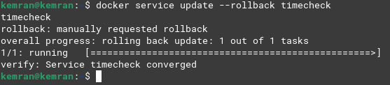

- Снова проверим список контейнеров логи:
docker service ps timecheck
docker service logs --since 200s timecheck
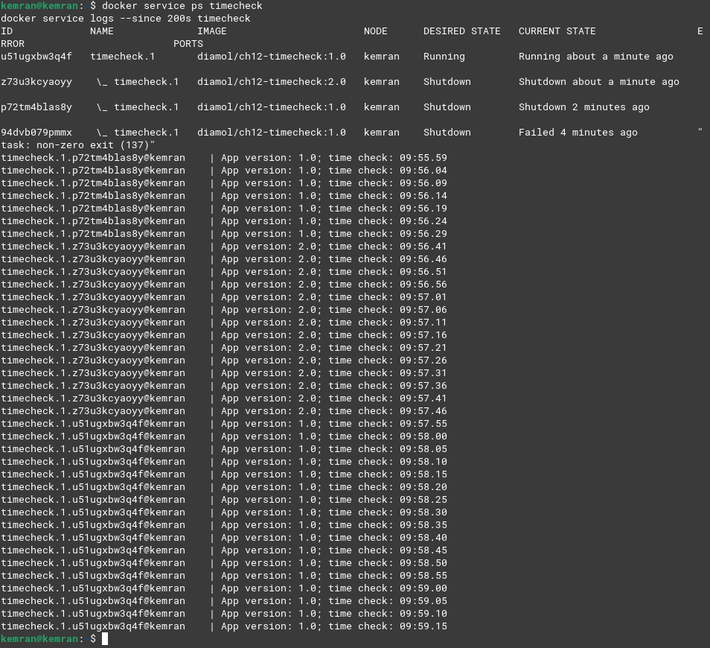
- Этот сервис нам больше не нужен, поэтому его можно удалить:
docker service rm timecheck
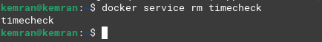

- Создадим сеть типа overlay вручную:
docker network create --driver overlay iotd-net

- Проверьте, что новая сеть появилась в списке:
docker network ls
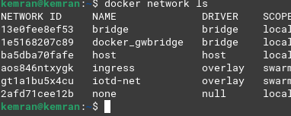

- Запустим новый сервис и подключим его к сети с названием iotd-net
docker service create --detach --replicas 3 --network iotd-net --name iotd diamol/ch09-image-of-the-day

- Запустим ещё один сервис и назовём его accesslog:
docker service create --detach --replicas 2 --network iotd-net --name accesslog diamol/ch09-access-log
- Посмотрим список сервисов:
docker service ls
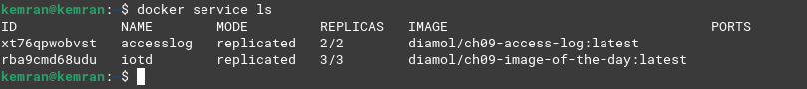
- Зайдём в контейнер сервиса accesslog. Точнее в какой-то из его двух контейнеров, который запустился последним:
docker exec -it $(docker ps --last 1 -q) sh
- Находясь в контейнере выполним команду nslookup, которая позволит получить список ip адресов соответствующих указанному доменному имени:
nslookup iotd
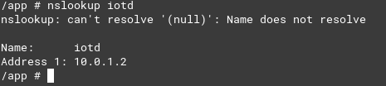

- Отключитесь от контейнера;
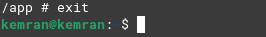

- Запустим третий сервис:
docker service create --detach --replicas 2 --network iotd-net --publish 8010:80 --name image-gallery diamol/ch09-image-gallery
- Посмотрим список сервисов:
docker service ls
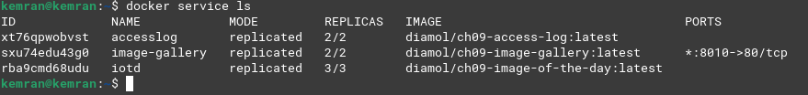
- Откройте браузер на хостовой машине и введите в строку адреса ip-адрес виртуальной машины и порт 8010. Обновите вкладку несколько раз.
В результате вы должны увидеть изображение с серверов NASA на космическую тематику. Изображение обновляется один раз в день.

- Остановите все запущенные сервисы.
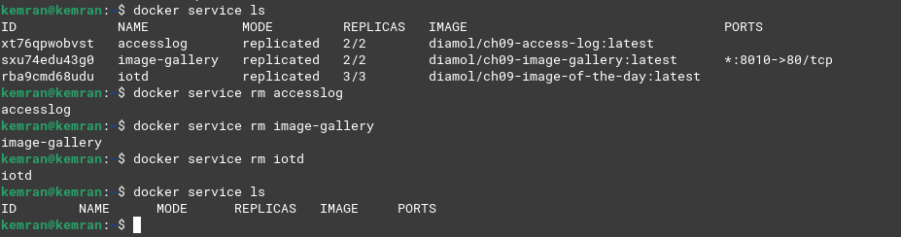
- Сохраните приведённый выше текст в файл "v1.yaml".
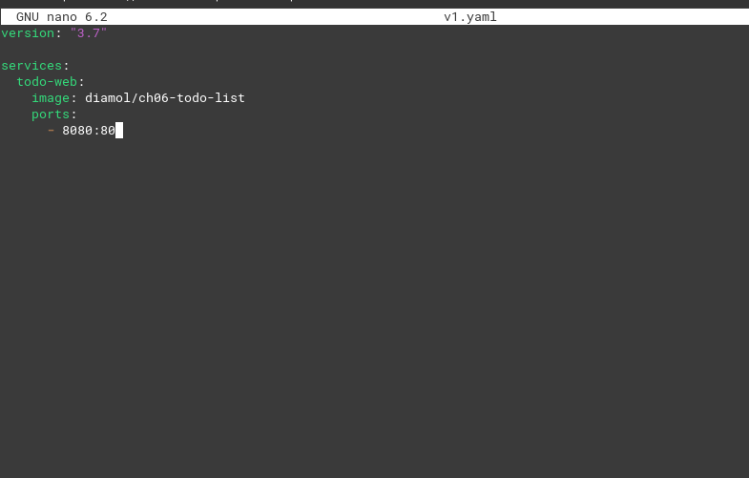
- Чтобы развернуть описанное данным манифестом приложение в кластере выполните команду:
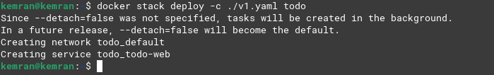
docker stack deploy -c ./v1.yaml todo
- Посмотрим список стеков:
docker stack ls
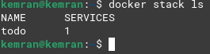

- Посмотрим список сервисов работающих в кластере:
docker service ls
- Откройте браузер на хостовой машине и введите в строку адреса ip-адрес виртуальной машины и порт 8080. Вы должны увидеть веб интерфейс приложения;
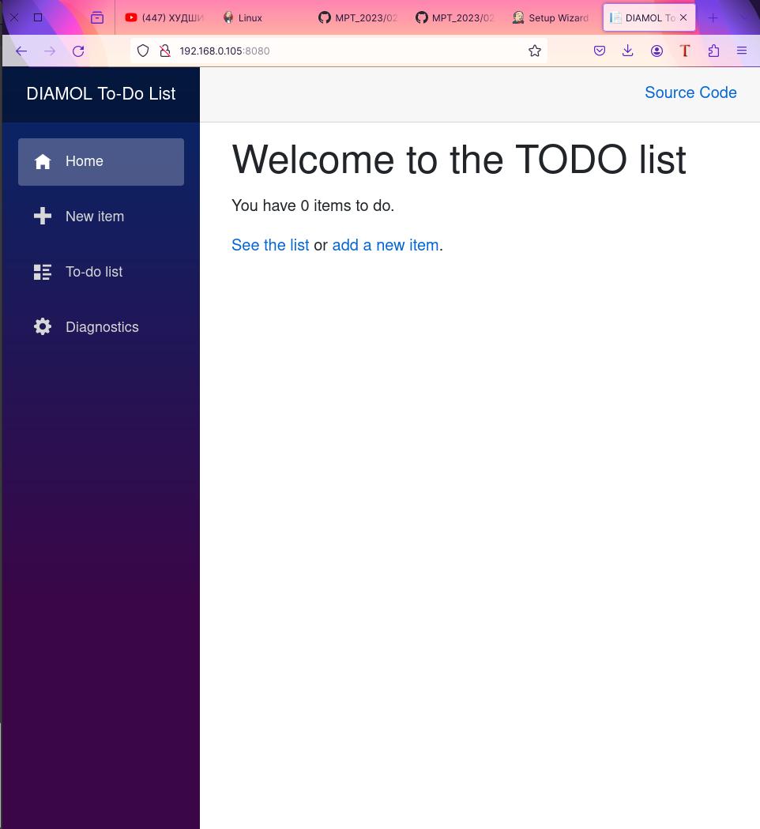
- Создайте файл "v2.yaml" содержащий:
version: "3.7"

services:
todo-web:
image: diamol/ch06-todo-list
ports:
- 8080:80
deploy:
replicas: 2
resources:
limits:
cpus: "0.50"
memory: 100M
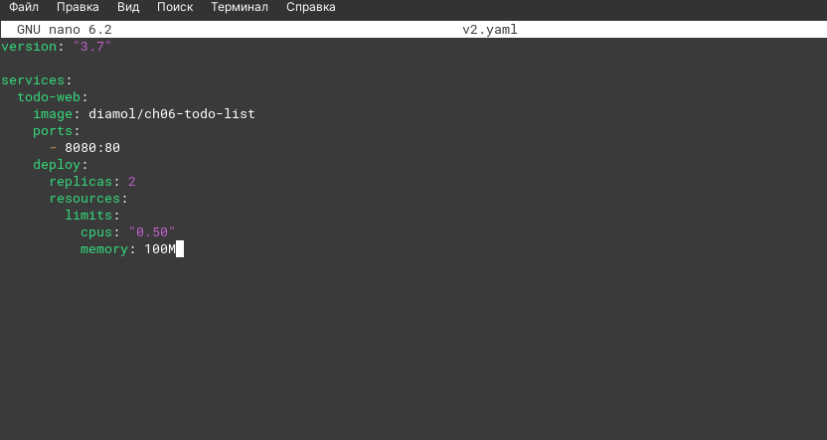
- Выполните команду:
docker stack deploy -c ./v2.yaml todo
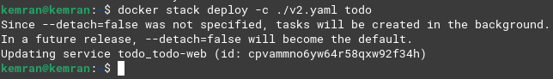
- Чтобы посмотреть список сервисов стека воспользуемся командой:
docker stack services todo
- Посмотрим на список контейнеров этого сервиса:
docker service ps todo_todo-web
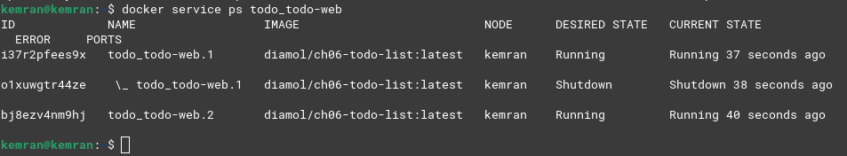
- Удалим стек "todo":
docker stack rm todo
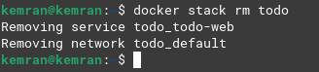

- Создайте каталог "configs" и в нем файл "config.json" содержащий:
{
"Logging": {
"LogLevel": {
"Default": "Information",
"Microsoft": "Warning",
"Microsoft.Hosting.Lifetime": "Warning"
}
},
"AllowedHosts": "*",
"Database": {
"Provider": "Postgres"
}
}
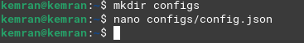

- Создадим объект конфигурации Docker:
docker config create todo-list-config ./congif.json
- Посмотрим список доступных конфигов:
docker config ls
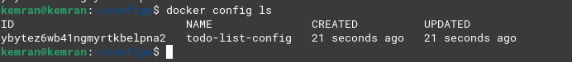
- Посмотрим содержимое конфига:
docker config inspect --pretty todo-list-config
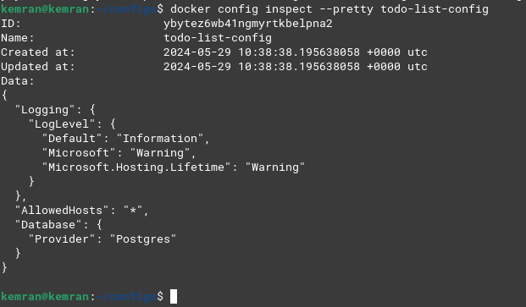
- Выйдите из каталога "configs" и создайте файл "v3.yaml" содержащий:
version: "3.7"

services:
todo-web:
image: diamol/ch06-todo-list
ports:
- 8080:80
configs:
- source: todo-list-config
target: /app/config/config.json
deploy:
replicas: 1
resources:
limits:
cpus: "0.50"
memory: 100M
networks:
- app-net

todo-db:
image: diamol/postgres:11.5
deploy:
replicas: 1
resources:
limits:
cpus: "0.50"
memory: 500M
networks:
- app-net

configs:
todo-list-config:
external: true

networks:
app-net:
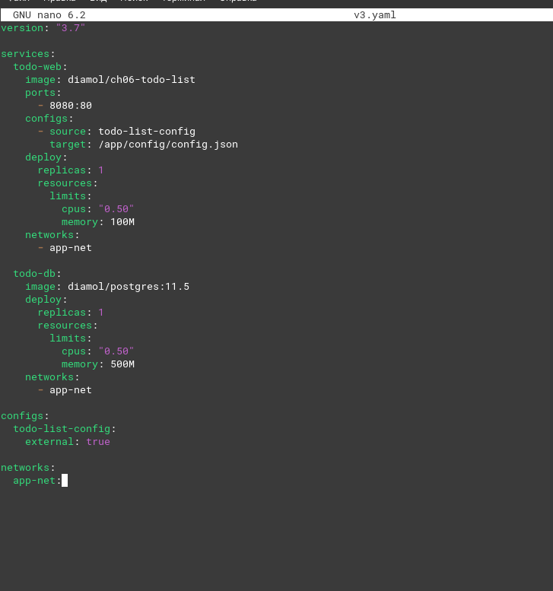
- Обновим приложение:
docker stack deploy -c ./v3.yaml todo

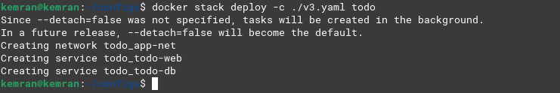
- Убедитесь, что оба сервиса запущены и в каждом работает по одному контейнеру:
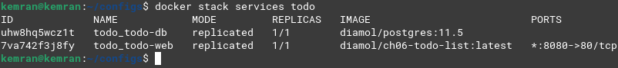
docker stack services todo

- Откройте браузер на хостовой машине и введите в строку адреса ip-адрес виртуальной машины и порт 8080. Сейчас приложение должно быть не доступно;
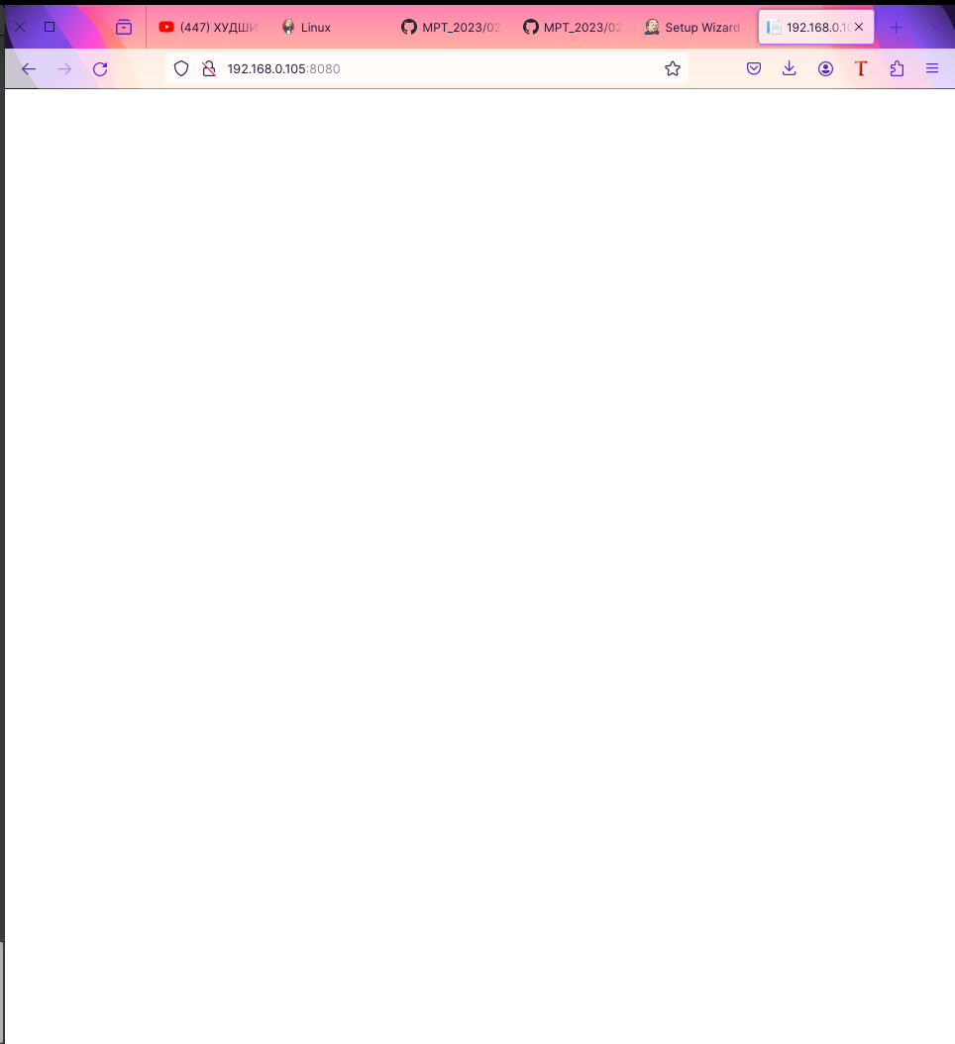
- Если изучить логи приложения (сервис "todo_todo-web"):
docker service logs todo_todo-web
- Создайте каталог "secrets" и в нём файл "secret.json" содержащий:
{
"ConnectionStrings": {
"ToDoDb": "Server=todo-db;Database=todo;User Id=postgres;Password=postgres;"
}
}
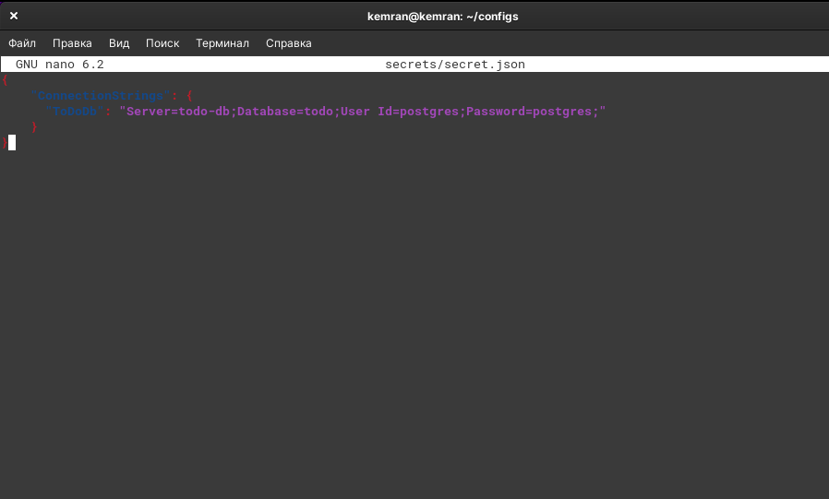
- Создадим объект секрета Docker:
docker secret create todo-list-secret ./secret.json
- Посмотрим список доступных секретов:
docker secret ls
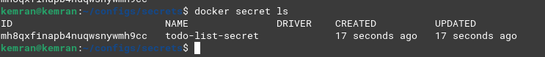
- Посмотрим содержимое секрета:
docker secret inspect --pretty todo-list-secret
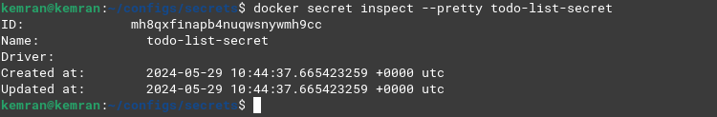
- Выйдите из каталога "secrets" и создайте файл "v4.yaml" содержащий:
version: "3.7"

services:
todo-web:
image: diamol/ch06-todo-list
ports:
- 8080:80
configs:
- source: todo-list-config
target: /app/config/config.json
secrets:
- source: todo-list-secret
target: /app/config/secrets.json
deploy:
replicas: 1
resources:
limits:
cpus: "0.50"
memory: 100M
networks:
- app-net

todo-db:
image: diamol/postgres:11.5
deploy:
replicas: 1
resources:
limits:
cpus: "0.50"
memory: 500M
networks:
- app-net

configs:
todo-list-config:
external: true

secrets:
todo-list-secret:
external: true

networks:
app-net:
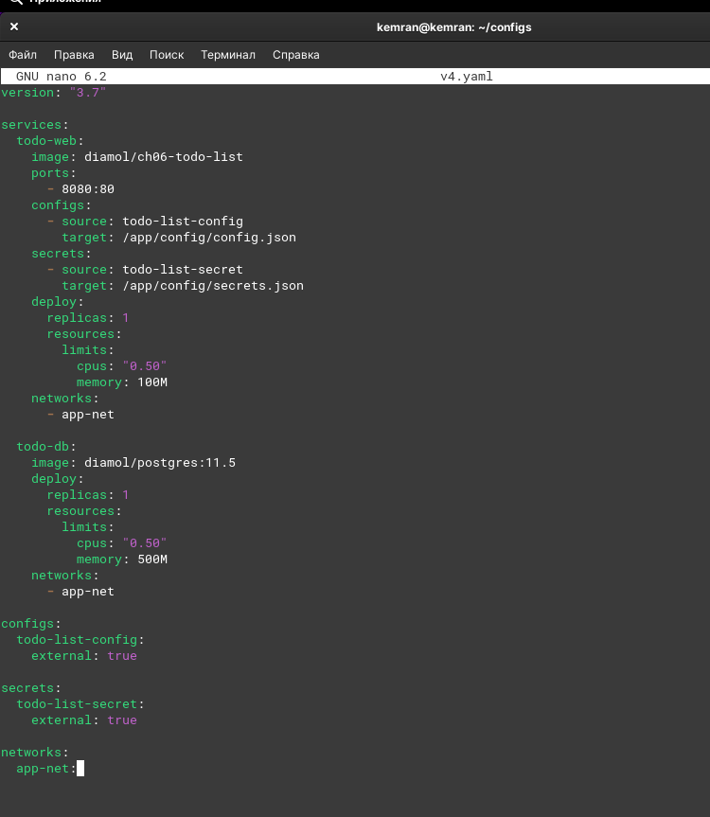
- Обновим приложение:
docker stack deploy -c ./v4.yaml todo
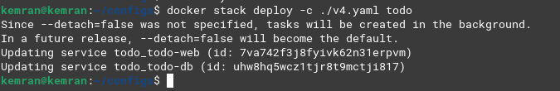
- Посмотрим контейнеры стека "todo":
docker stack ps todo
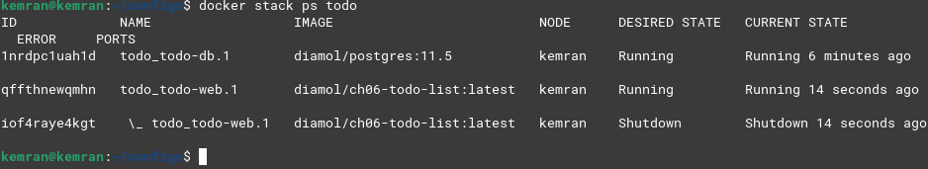
- Откройте браузер на хостовой машине и введите в строку адреса ip-адрес виртуальной машины и порт 8080. Теперь приложение работает корректно и описывается схемой представленной на рисунке.
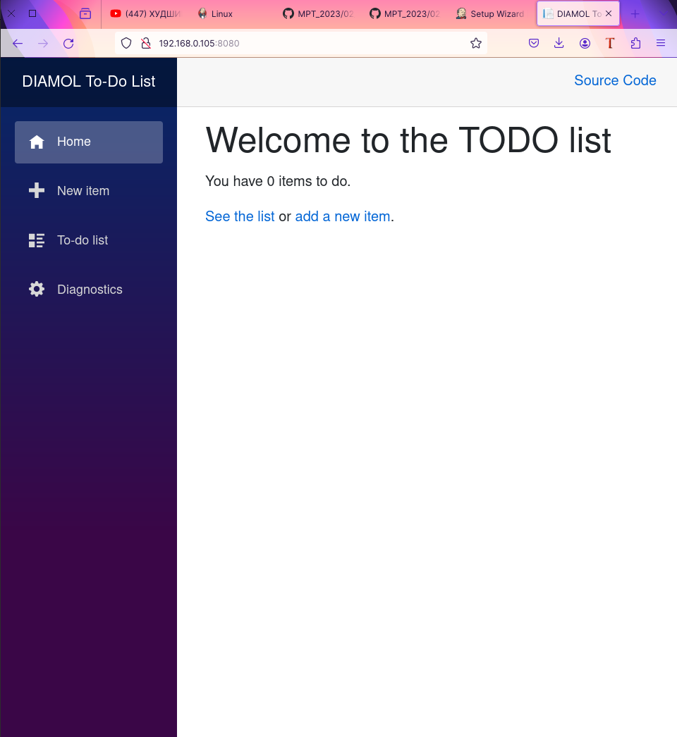
- Выполните команду:
- Список меток узла можно найти в разделе "Spec" -> "Labels":
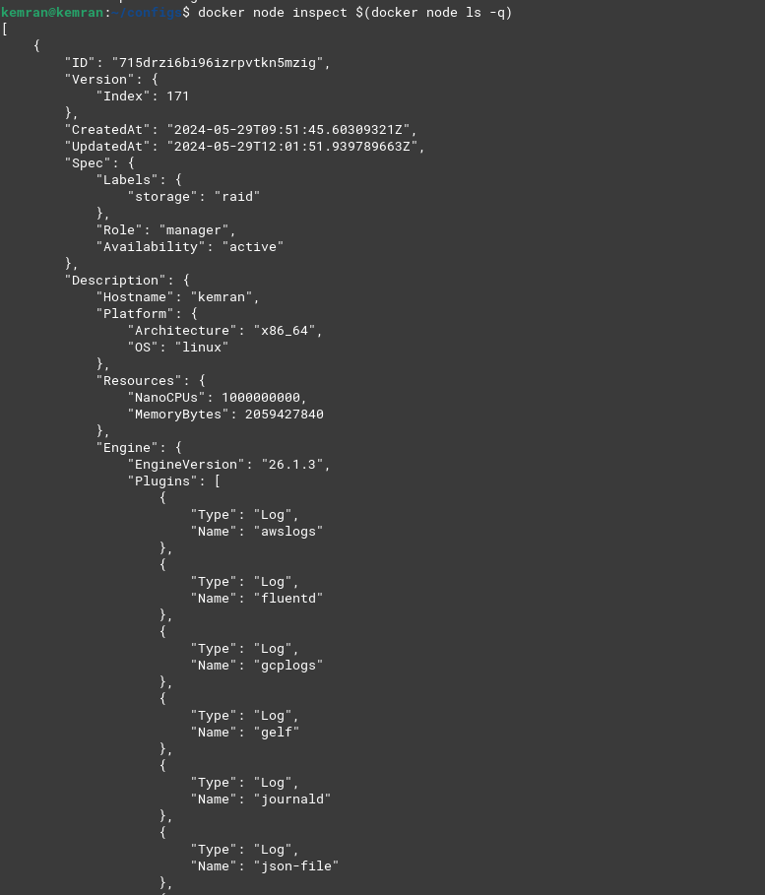
- Создайте файл "v5.yaml" содержащий:
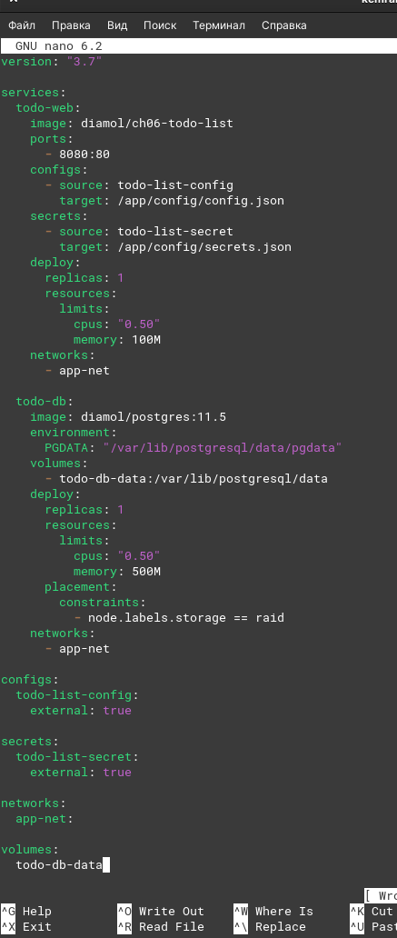
- Посмотрите на имена томов, которые у вас уже существуют:
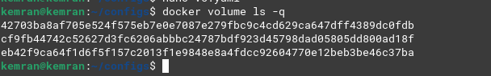
- Обновите приложение и снова проверьте список томов:
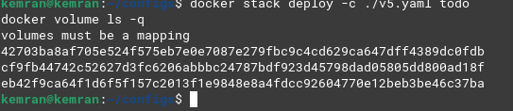

- Перейдите в браузер и добавьте несколько элементов в список дел;
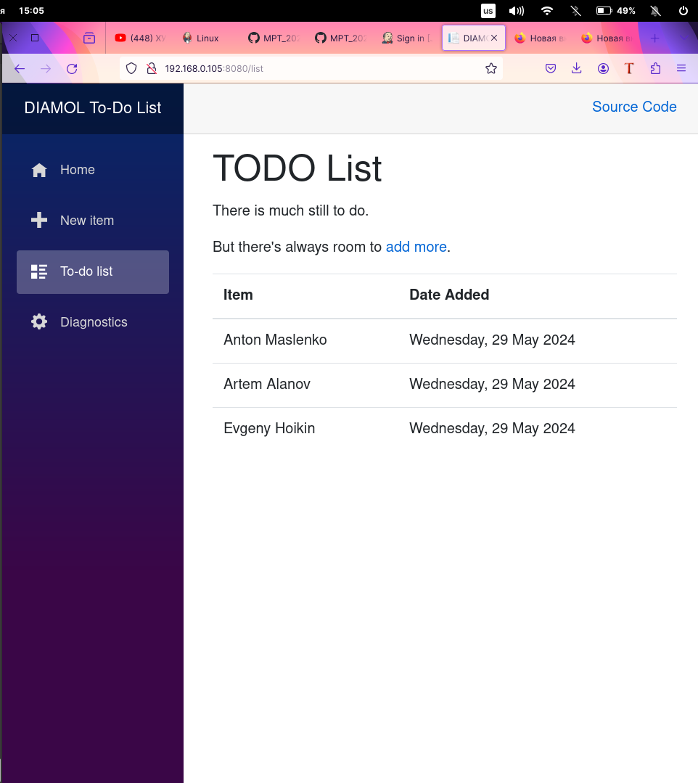
- На сервере создайте файл "v6.yaml" содержащий:
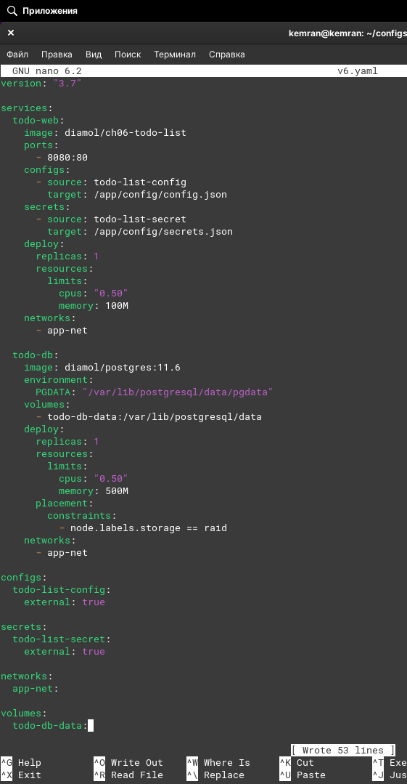
- Обновите приложение:
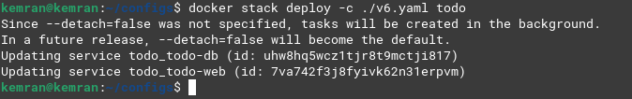
- Перейдите в браузер и проверьте, что составленный вами список дел всё ещё на месте. Даже если бы в кластере было больше одного узла, контейнер с базой данных всё равно запустился бы на этом, т.к. только у него есть метка storage=raid.
Текущая версия приложения описывается схемой представленной на рисунке.
- Удалите стек и проверьте список томов:

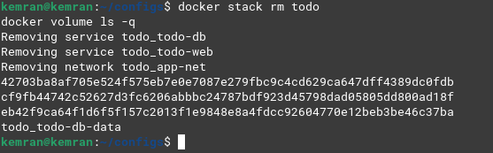

- Создайте файл "stack.yaml" содержащий:
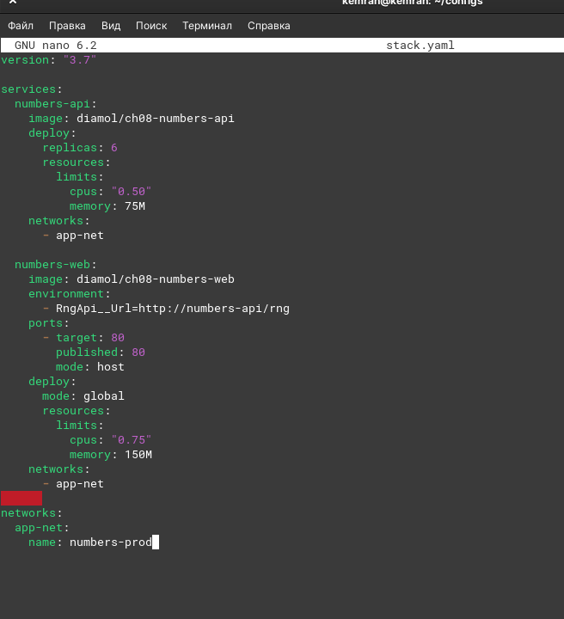
- Запустите приложение и проверьте состояние сервисов текущего стека:
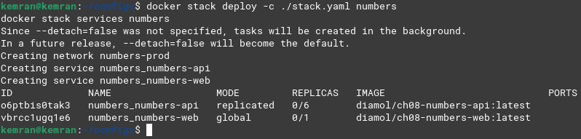
- Откройте браузер на хостовой машине и введите в строку адреса ip-адрес виртуальной машины и порт 80. Нажмите несколько раз на кнопку генерации случайных чисел, пока не получите сообщение "RNG service unavailable!". Теперь, сколько бы вы ни нажимали кнопку сообщение не изменится;
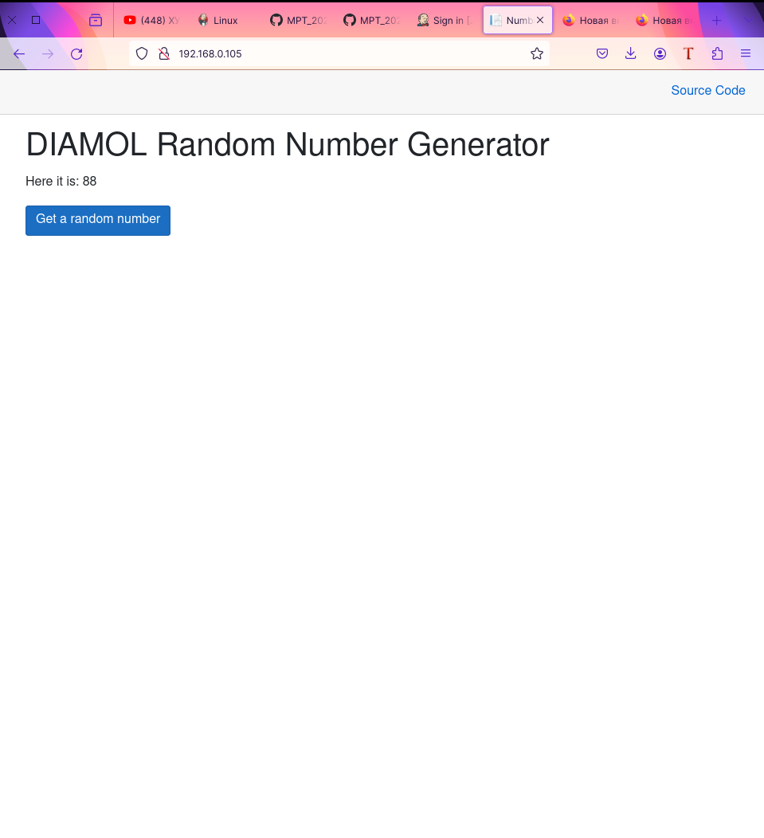
- Посмотрите список контейнеров стека:
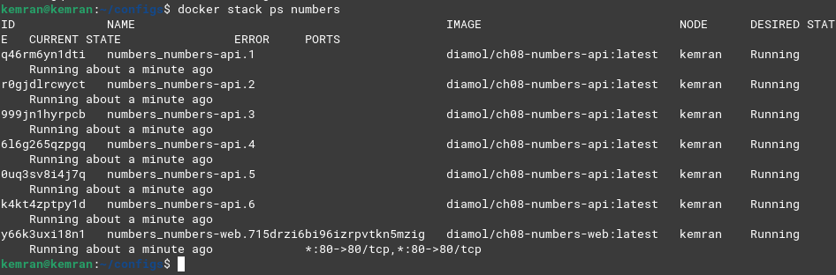
- Откройте файл "stack.yaml" и замените его содержимое на:
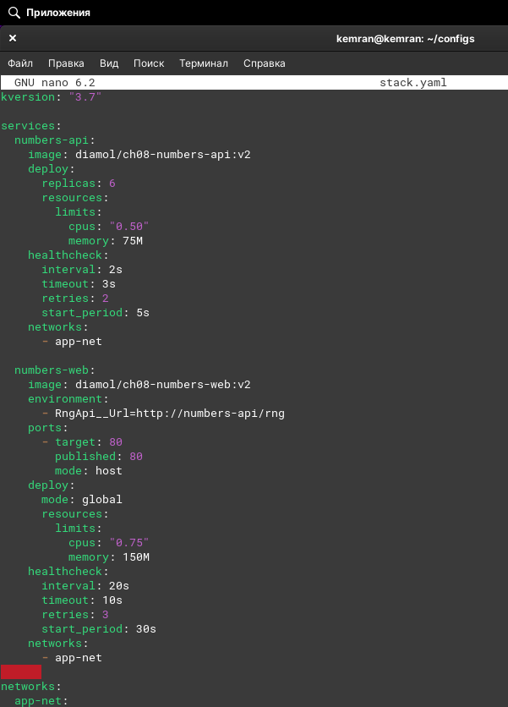
- Обновите приложение:
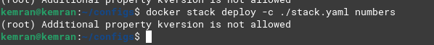
- Выполните команду:
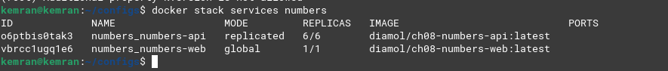
- Посмотрите список контейнеров стека:
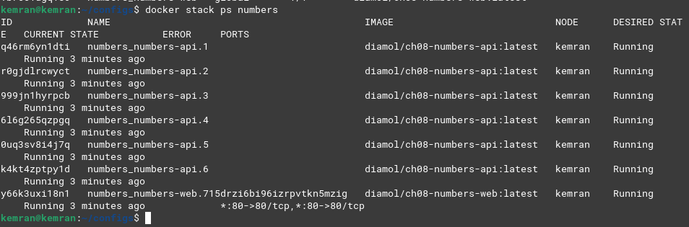
- Перейдите в браузер, обновите страницу и снова понажимайте на кнопку "Get a random number" до тех пор, пока не получите сообщение "RNG service unavailable!". После этого нажмите на эту кнопку ещё 6+ раз.
После небольшого ожидания снова начните нажимать на кнопку генерации случайных чисел. Вы увидите, что приложение опять работает нормально;
- Снова посмотрите список контейнеров стека:
- Откройте файл "stack.yaml" и замените его содержимое на:
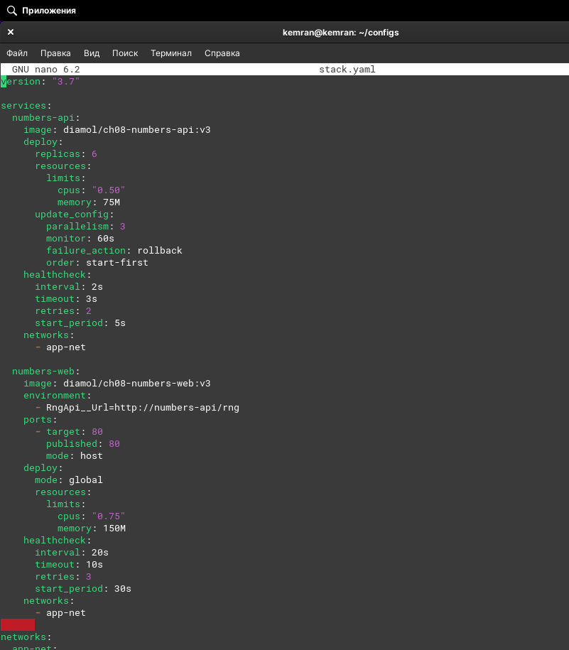
- Выполните команды:
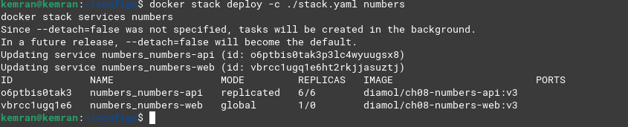
- Примерно через 3 минуты после начала обновления выполните команду:
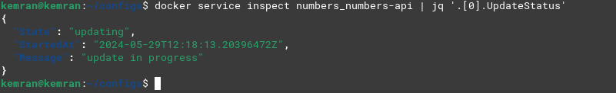
- Откройте файл "stack.yaml" и замените его содержимое на:
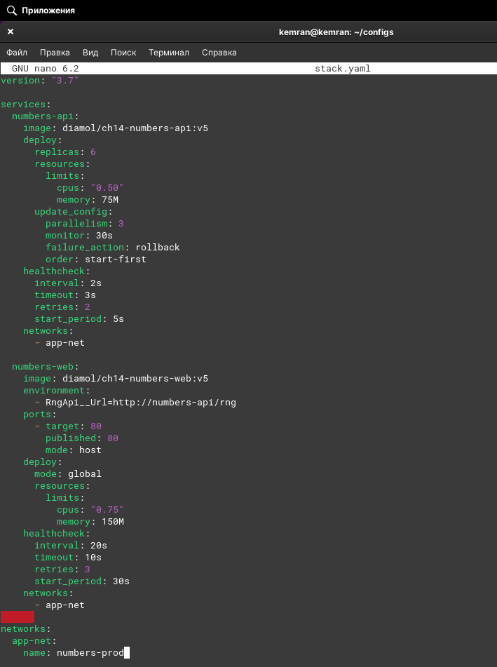
- Выполните команды:
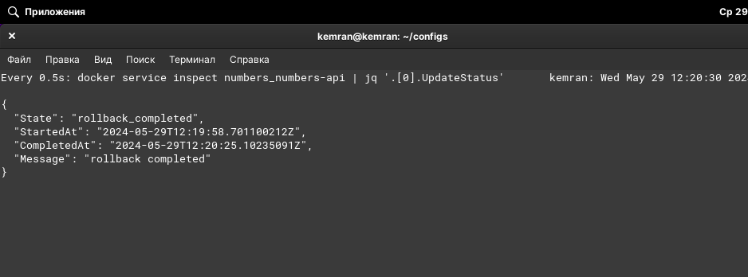
- Выполните команду:
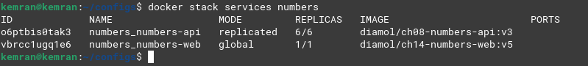
- Откройте файл "stack.yaml" и замените его содержимое на:

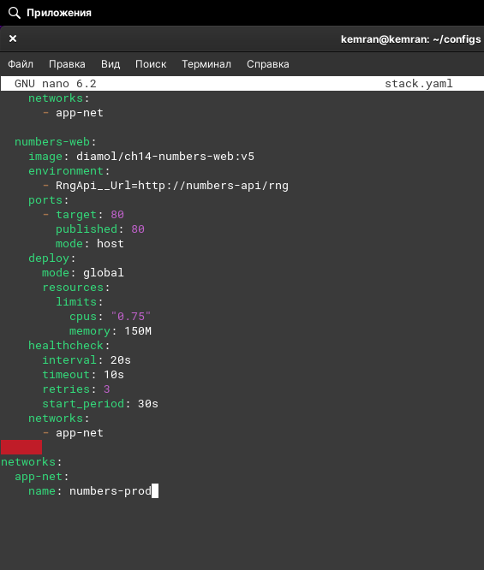

- Выполните команды:
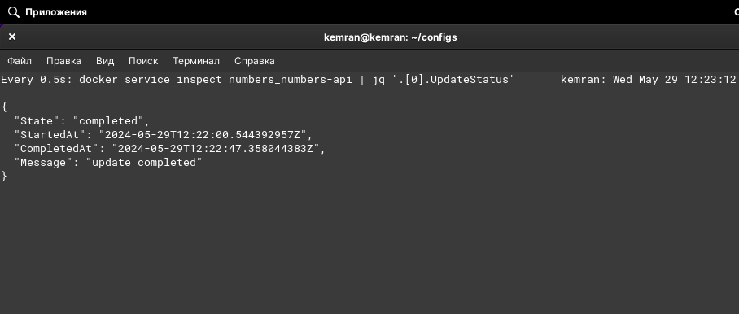
- Выполните команду:
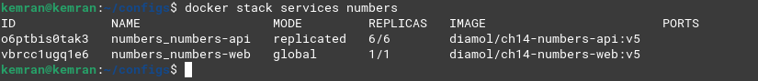

Ответы на вопросы.
[Ваш текст здесь]

Вывод:
Я ознакомился на практике с инструментом оркестрации контейнеризированных приложений Docker Swarm.

